輔仁大學公共事務室九十六年十一月行政會議報告
壹、公關媒體組業務
一、公關業務
1.協助12/3頒授黃友棣教授名譽藝術學博士頒授典禮之相關事宜
2.協助校慶系列活動相關事宜
3.協助第一屆全國通識教育發展會議之相關事宜
4.外賓參訪
時 間 | 事 由 | 參訪人次 | 親善大使  服務人數 | 親善大使  服務級數
96.10.4 | 澳洲代表 | 2 | 1 | B
96.10.15 | 菲律賓宿霧大學工學院院長及老師 | 2 | 1 | B
96.10.17 | 伯利斯仁慈聖母傳教會 | 13 | 2 | B
96.10.18 | 桃園縣教育局及羅浮國小校長 | 5 | 0
96.10.25 | 道明修女會暨菲律賓聖多瑪斯大學 | 12 | 2 | B
96.10.26 | 靜修女中 | 250 | 5 | B
96.10.26 | 長榮大學 | 25 | 0
總計 |  | 309人 | 11人
二、新聞媒體業務
1.對外發布之活動訊息
發布日期 | 活動名稱
10月7日 | 教育部訪視北區偏鄉遠距教學執行成效
10月9日 | 輔大校友捐贈電腦快速復原軟體軟體兩千套
10月15日 | 桃縣與輔大「偏鄉網路課輔-後續擴大實施交流會」
10月22日 | 輔大國際志工「印度及蒙古服務學習體驗之旅」分享座談會
10月29日 | 輔仁大學「九十六學年度教師教學成果分享會」
10月31日 | 輔大診所開幕典禮
2.對外發布之新聞稿
發布日期 | 新聞稿名稱
10月8日 | 輔大偏鄉網路課輔 網一個快樂學習天堂給弱勢學童
10月11日 | 企管校友捐贈軟體兩千套 功能強大嘉惠母校師生
10月15日 | 醫學系首屆畢業生 國考第二試冠全國 及格率百分百
10月18日 | 大手牽小手 國小到國中 輔大網路課輔志工愛在偏鄉
10月24日 | 輔大國際志工 師生共學傳愛世界 明年遠征肯亞
10月26日 | 企業愛用名校碩士生 輔大名列私校第一
10月30日 | 教學成果系列發表會 二十位得獎教師分享心得
3.新聞統計數量
見報次數
年度 | 全國95 | 全國96 | 地方95 | 地方96
總計 | 55 | 46 | 57 | 4
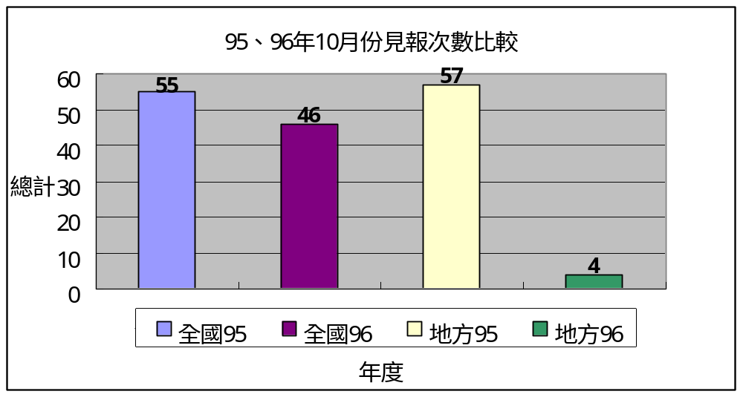
發布來源
年度 | 公共事務室95 | 公共事務室96 | 自行發布95 | 自行發布96
總計 | 25 | 17 | 87 | 33

95、96年10月份發布來源比較
25
17
87
33
0
20
40
60
80
100
公共事務室95
公共事務室96
自行發布95
自行發布96
年度
總計
公共事務室95
公共事務室96
自行發布95
自行發布96
資料來源：聯合報、中國時報、自由時報、蘋果日報、經濟日報、工商時報、聯合晚報、中央通訊社、青年日報、中華日報、台灣時報、民眾日報、教友生活周刊、善導周刊、奇摩新聞
4.上報新聞統計分析一覽表（時間：96年10月01日～10月31日）
單位 | 見報次數 |  | 發佈來源 |  | 上報次數
 | 全國 | 地方 | 公共事務室 | 自行發佈 | 總計
校本部 | 31 | 1 | 9 | 23 | 32
進修部 | 2 | 0 | 1 | 1 | 2
文學院 | 4 | 1 | 0 | 5 | 5
藝術學院 | 0 | 0 | 0 | 0 | 0
醫學院 | 3 | 0 | 3 | 0 | 3
外語學院 | 0 | 0 | 0 | 0 | 0
理工學院 | 1 | 0 | 0 | 1 | 1
民生學院 | 0 | 0 | 0 | 0 | 0
神學院 | 0 | 0 | 0 | 0 | 0
法律學院 | 0 | 0 | 0 | 0 | 0
社會科學學院 | 0 | 0 | 0 | 0 | 0
管理學院 | 5 | 2 | 4 | 3 | 7
總計 | 46 | 4 | 17 | 33 | 50
5.輔大紀事報：96年11月中出刊第19期紀事報
6.輔大新聞網
行政廣場 | 4篇 | 生活天地 | 10篇 | 活動看板 | 9篇
院系頻道 | 9篇 | 校友動態 | 0篇
學生事務 | 9篇 | 輔仁觀點 | 0篇
專題報導 | 5篇 | 校園印象 | 0篇 | 總計 | 46篇

貳、校友募款組業務
一、校友業務
（一）加強與校系友會聯繫及校友業務之推廣
月 | 日 | 內容記要
10 | 1 | 寄發校長致96學年度傑出校友信函
10 | 2 | 發送96學年度傑出校友遴選會議紀錄
10 | 3 | 陪同接待朱宏斌校友（資管94）返校主講就業講座。
10 | 5 | 北加州校友會前任會長廖玲媛校友蒞校參訪
10 | 6 | 南加州校友會2007年會（洛城Bonaventure Hotel），黎校長親臨會場，共約400多人與會
10 | 11 | 拜會台北市校友會陳致遠理事長、林德明總幹事，邀請參加校慶校友系列活動，商討校友研討會地點。
10 | 11 | 協同接待協調企管系廖曉千校友贈母校電腦軟體
10 | 12 | 拜會台北縣校友會周錫瑋理事長、王澤民總幹事及理監事代表，邀請參加校慶校友系列活動，商討北縣旅遊導覽事宜。
10 | 12 | 陪同輔大紀事報採訪社會系鄭美蓮校友榮獲第三屆世界十大傑出華商婦女「華冠獎」
10 | 14 | 行政副校長代表校長參加社會系鄭美蓮校友榮獲第三屆世界十大傑出華商婦女「華冠獎」頒獎典禮及晚宴。
10 | 17 | 聯繫邀請高雄市校友會及台南市校友參加黃友棣教授榮譽博士頒贈典禮。
10 | 22 | 96學年度校友返校日活動發文各系所
10 | 24 | 接待美國華盛頓地區王秩秋校友及張文西神父拜會校長
10 | 25 | 協助企管系聯繫參訪北京輔仁校友會舊址
10 | 26 | 義文系系友會會長來訪
10 | 27 | 旅法校友會校友活動（巴黎第三區印象書畫之家）
10 | 28 | 參加96學年度傑出校友李芸華新書發表會（金石堂信義店）
10 | 28 | 野聲合唱團團員校友約20人返校，於淨心堂彌撒獻唱，本室陪同接待並致贈紀念品。
10 |  | 副校長拜訪馬來西亞校友會感謝函寄出
10 |  | 校長參加南加州校友會年會感謝函寄出
10 |  | 企管系畢業三十週年同學會聯繫事宜
10 |  | 安排96學年度傑出校友返校頒獎相關細節
10 |  | 聯繫加拿大溫哥華校友會成立事宜
（二）校友資料庫系統維護：
- 資料庫功能維護，共計12項：
- 首頁頁面圖示顯示修正
- 校友狀態設為必填欄位 （無預設值）
- 增加就業類別欄，下拉式選單內容：私人企業、政府部門、學校、非營利機構、其他。校友狀態為工作中，就業情形欄必填。
- 依系所、畢業年查詢校友狀態及就業情形之統計
- 電子郵件清查：刪除造成記件斷訊之郵件帳號
- 校慶照片-請將照片連結移除並複製照片備份
- 新增資料之同永久地址勾選，郵遞分區之同步帶入
- "參與的校友會"名稱修改：全球校友會修正為全球校友總會
- 刪除考取未報到名單：進修部法律系張一民
- 統計報表切割成 (1)系所使用- 「統計校友數據」：含查看校友瀏覽、新增、修改資料，及分析各年度校友狀態比例；(2) 管理者用的統計報表
- 修正代辦證件系統-管理者查詢功能-夜間部的查詢包含C+N
- 修改就業類別必填條件：公司名稱非空白者
- 搜尋各單位需求之校友通訊名冊及標籤，共計8次，239筆：
（1）提供校、系所友會名冊及標籤：
- 醫學院-北縣校友會理事長.總幹事.理事.監事名冊，21筆
（2）本室業務所需名冊及標籤：
- 傑出校友發文-校友會及系所友會，80筆
- 寄發紀事報-國外校友會標籤，24筆
- 96學年度傑出校友名冊，8筆
- 96學年度傑出校友-張文彬， 1筆
- 2007馬國行感謝信名單，8筆
- 寄發紀事報鐘豔優， 1筆
- 歷屆傑出校友，共計96筆
- 寄發全校校友電子郵件：共寄發2次，計49,535人次
A.『輔大紀事報第十八期』已出刊，歡迎點閱，46360人次
B. 『教育部辦理系所評鑑，輔大需要您的支持與協助』，3175人次
- 各院所屬各系所修改/新增校友資料筆數統計表：（96年10月1日～10月31日）
學院別 | 校友資料修改筆數
文學院 | 102
外語學院 | 82
民生學院 | 35
法律學院 | 40
社會科學院 | 30
理工學院 | 58
管理學院 | 796
醫學院 | 130
藝術學院 | 14
公共事務室 | 384
合計 | 1671
（三）校友服務
- 協尋校友：共計12件，協尋校友13人。
- 徵才訊息公告：計1則（勞工保險局徵人）
（3）校友返校拍攝婚紗服務：計1次【10/27陳佑青校友（經濟92）】
（4）代辦校友證件服務：
代辦校友證件一覽表（96年10月1日～10月31日）
學系班別 | 畢業證書 |  | 成績單 |  | 校友證 |  | 統計
學系班別 | 中文 | 英文 | 中文 | 英文
文學院 | 4 | 4 | 14 | 24 | 14 |  | 60
藝術學院 | 0 | 0 | 8 | 1 | 2 |  | 11
醫學院 | 0 | 2 | 9 | 2 | 3 |  | 16
理工學院 | 4 | 3 | 25 | 1 | 5 |  | 38
民生學院 | 1 | 1 | 8 | 2 | 5 |  | 17
外語學院 | 1 | 2 | 8 | 3 | 10 |  | 24
法律學院 | 1 | 2 | 5 | 0 | 5 |  | 13
社會科學院 | 0 | 2 | 10 | 9 | 11 |  | 32
管理學院 | 1 | 3 | 20 | 28 | 14 |  | 66
進修部 | 0 | 7 | 14 | 22 | 11 |  | 54
總計 | 12 | 26 | 121 | 92 | 80 |  | 331

二、募款業務
（一）96年9月募款成果報告
1.96年9月捐款前三名：
潘冀聯合建築師事務所 $624,775元 捐校務發展。
勇源教育發展基金會陳致遠校友 $350,000元 捐經濟系。
張進德校友 $256,227元 捐化學系。
2.96年9月份各院捐款收入與支出統計表：
受款部門/學院 | 9月  捐款收入金額 | 8-9月  捐款支出金額
全 校 | 759,475 | 12,673
校 本 部 | 188,000 | 219,977
文 學 院 | 26,500 | 11,100
藝術學院 | 30,000 | 0
理工學院 | 280,327 | 17,000
外語學院 | 250,932 | 31,250
民生學院 | 107,750 | 73,688
法律學院 | 700 | 900,000
管理學院 | 308,796 | 202,559
社科學院 | 629,000 | 361,281
醫 學 院 | 260,600 | 10,902,920
小 計 | 2,842,080 | 12,732,448

3.96年8-9月捐款支出類別統計表：
支出類別 | 學術活動 | 國際交流 | 教師獎補助 | 學生獎補助 | 學生活動 | 人事費  (教師)
支出金額 | 117,735 | 7,104 | 404,000 | 30,000 | 59,381 | 4,465,608
百分比 | 0.92% | 0.06% | 3.17% | 0.24% | 0.47% | 35.07%
支出類別 | 人事費  (職員) | 增購設備 | 行政雜支 | 產學合作專案 | 手續費支出 | 總計
支出金額 | 595,278 | 5,879,000 | 1,152,388 | 9,281 | 12,673 | 12,732,448
百分比 | 4.68% | 46.17% | 9.05% | 0.07% | 0.10% | 100.00%

4.96年9月份各院捐款收入統計圖： 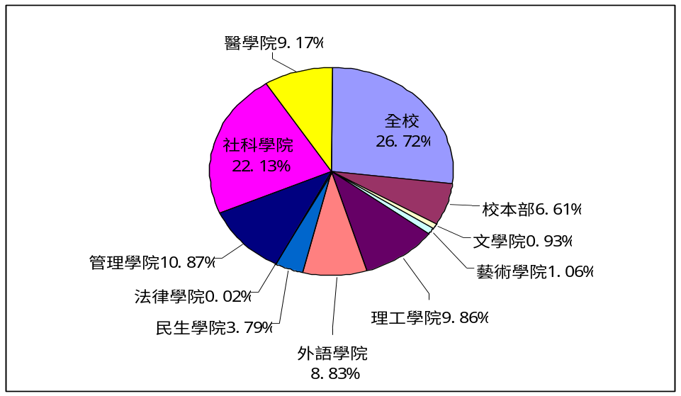
5.96年8-9月份各院捐款支出統計圖：
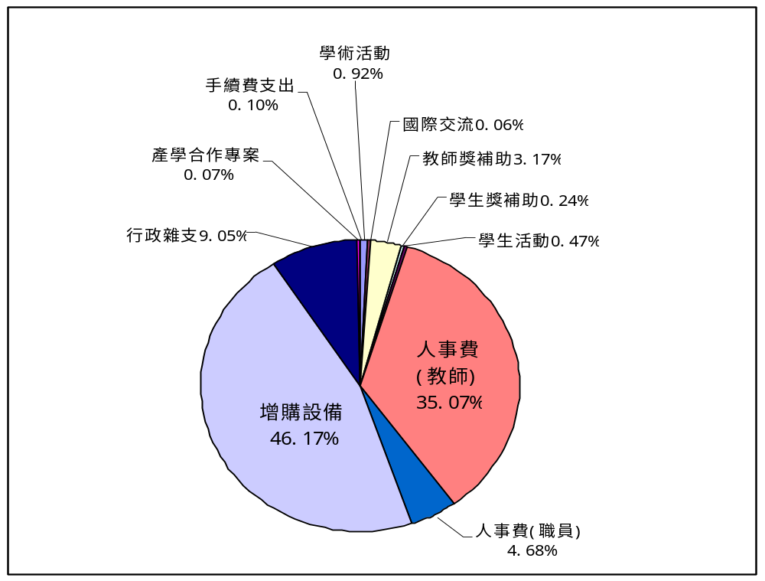
（二）96年10月募款業務報告
1.加強對捐款人致謝與徵信，於第18期紀事報之捐款徵信錄逐一標記每位捐款人之捐款記錄，並附上感謝專函寄送捐款人，此次共寄出550份。
2.輔大認同卡7至9月刷卡回饋金入賬，發函與領據致台新銀行信用卡部門。
3.增刻野聲樓二樓捐款芳名錄3筆：連淑貞校友、傅一勤先生、陳譚清芬女士。
4.重新設計輔仁大學捐款單、美國「輔仁大學基金會」捐款單，擬於11月結合第19期輔大紀事報寄送全球校友。
5.彙整歷年百萬捐款名錄及95年8月1日至96年9月30日10萬以上捐款名錄。
6.美國「輔仁大學基金會」依2007年7月退省會決議執行，將2007 年第3季凡指定輔大附設醫院之大額捐款，共計美金104,000元，轉存入在美銀行帳戶執行投資。扣除以上指定款項，共計新台幣 931,986元，已於10月17日匯回本校。

